科目代码：140
考 生 答 题 不 准 超 过 此 线
地 区
姓 名
单 位 名 称
准 考 证 号
数控机床机械装调维修四级理论知识试卷
试卷编码：620030100141-2025040001
职 业：数控机床机械装调维修
等 级：四级
卷 册 一：理论知识
注 意 事 项
1、考试时间：120分钟。
2、请首先按要求在试卷的标封处填写您的姓名、准考证号和所在单位的名称。
3、请仔细阅读各种题目的回答要求，请在答题卡上采用2B的铅笔填涂。
4、不要在试卷上乱写乱画，不要在标封区填写无关的内容。
 | 一 | 二 | 总 分
得 分

得 分
评分人
一、单选题（每题0.5分，共80分。）
1、社会主义职业道德的本质特征（ ）。
A、诚实守信 B、办事公道 C、奉献社会 D、服务群众
2、职业道德就是同人们的职业行动紧密联系的符合（ ）所要求的道德准则、道德情操与德品质和总和。
A、企业利益 B、个人利益 C、职业权益 D、职业特点
3、职业道德总是通过一定的（ ）体现出来的。
A、实际操作 B、个人意愿 C、文化水平 D、职业技能
4、以下关于职业选择的说法中,正确的是（ ）。
A、职业选择是个人的事,与社会发展要求无关
B、人们有选择职业的自由,但不等于可以随心所欲地选择职业
C、职业选择自由与“干一行,爱一行,专一行”相矛盾
D、树立职业理想容易导致人们在择业上不顾社会需求
5、建立社会主义市场经济体制是我国家经济振兴和社会进步的必由之路。社会主义市场经济对从业人员的职业道德建设具有（ ）效应。
A、积极和消极双重 B、正面效应
C、负面效应 D、马太效应
6、当今世界各国以经济为核心的综合国力的较量，说到底，就是（ ）竞争。
A、领导与管理 B、人才
C、实践操作能力 D、国防和军事
7、新时代的工人应当具有最基本的（ ）科学精神。
A、求真务实，开拓创新 B、努力钻研专业知识
C、坚忍不拔、实事求是 D、严谨自律、一丝不苟
8、单位来了一位缺乏工作经验的新同事，如果你的工作经验比较丰富，你一般会（ ）。
A、如果领导让我帮助他，我就尽力去做
B、各司其职，没必要对他人指手划脚
C、在工作中遇到具体问题再提示他
D、我会主动尽力帮助
9、职业道德修养是一种自律行为，关键在于“自我锻炼”和（ ）。
A、自我暗示 B、自我改造 C、自我工作 D、自我研究
10、关于设备管理的论述，错误的是（ ）。
A、设备管理是企业生产经营管理的基础工作
B、设备管理不属于企业管理的范畴
C、设备管理是提高企业经济效益的重要途径
D、设备管理是企业产品质量的保证
11、劳动合同分为固定期限劳动合同、无固定期限劳动合同和（ ）的劳动合同。
A、不定时合同 B、临时劳动合同
C、以完成一定工作任务为期限 D、定时合同
12、装配图用来表达机器或部件的工作原理、零件之间的相对位置、连接方式、配合关系、传动路线和主要零件的结构形状的（ ）。
A、图例 B、图形 C、草图 D、图样
13、装配图中零件的指引线不得（ ），且不能与剖面线平行，必要时指引线可画成折线，但只能曲折一次。
A、垂直 B、平行 C、相交 D、平直
14、下图显示，实际面（或轴线）必须位于距离为公差值0.05，且（ ）于基准平面的两平行面之间。 见图14-M 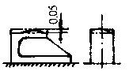
A、垂直 B、相交 C、平行 D、相贯
15、同轴度公差用于控制轴类零件的被测轴线相对（ ）轴线的同轴度误差。
A、基准 B、标准 C、位置 D、尺寸
16、铣刀切削时直接推挤切削层金属并控制切屑流向的刀面称为（ ）。
A、前刀面 B、切削平面 C、后刀面 D、基面
17、通常说刀具锐利，是说（ ）。
A、刃口锋利 B、刀尖很小
C、前角较小和后角较大 D、刃口圆弧半径很小和前角较大
18、在剖视图中，同一零件即使被其它零件分隔开，也应保持剖面线方向和（ ）相同。
A、长度 B、间距 C、角度 D、节距
19、机器或部件的名称、性能、规格、（ ）和工作原理是看装配图的要求之一。
A、结构 B、重量 C、质量 D、长度
20、从标题栏了解部件名称，可反映（ ）的功能。
A、零件 B、构件 C、部件 D、运动副
21、下图为测量某工件圆锥面对φd外圆轴线的斜向（ ）误差。 见图21-M 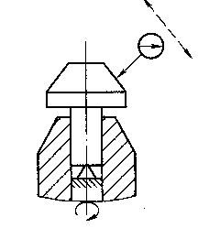
A、同轴度 B、圆跳动 C、垂直度 D、平行度
22、数控机床电路图的布置基本上是（ ）。
A、输入端在左，输出端在右 B、输入端在右，输出端在左
C、输入端、输出端都在左 D、输入端、输出端都在右
23、数控机床电气接线图中的各项目，如部件、元件等，一般采用（ ）表示。
A、简化外形 B、矩形 C、圆形 D、正方形
24、在分析进给伺服系统爬行故障产生的原因时，下列说法不正确的是（ ）。
A、伺服电机不转 B、接线端子接触不良
C、负载大 D、导轨润滑不良
25、数控机床其它部位运行正常，主轴驱动电动机不转，原因有可能是（ ）。
A、主轴控制信号不通 B、位置环增益系数调整不当
C、电源缺相 D、电流过小
26、数控机床运行过程中出现液压油液位过低报警，但检查油箱液位正常，最有可能的原因是（ ）。
A、检测液位的传感器故障或线路断开
B、油液严重泄漏
C、油液太脏
D、滤油器堵塞
27、在下列数控机床定期维护内容中，检查周期为每天的有（ ）。
A、清洗油箱 B、更换直流电机碳刷
C、电气柜通风散热装置 D、更换主轴轴承润滑脂
28、在数控程序中，G00指令命令刀具快速到位，但是在应用时（ ）。
A、必须有地址指令 B、不需要地址指令
C、地址指令可有可无 D、视程序情况而定
29、机床加工时，如进行圆弧插补，规定的加工平面默认为（ ）。
A、G17 B、G18 C、G19 D、G20
30、进给功能字F后的数字表示（ ）。
A、每分钟进给量 B、每秒钟进给量
C、每转进给量 D、螺纹螺距
31、在G90/G91G10L11PR：中P所表示的是（ ）。
A、刀具补偿号 B、刀具补偿量
C、工件坐标系 D、变更刀具补偿量方式
32、常用数控系统一般通过地址S和其后面的数字来控制机床（ ）的速度。
A、进给轴 B、程序运行 C、主轴 D、刀库回转
33、液体中单位面积上的液体力称为液体压强，用（ ）表示。
A、G B、F C、H D、J
34、液压泵和液压马达按结构形式可以分为齿轮式、叶片式、柱塞式三大类，下图属于（ ）泵。 见图34-M 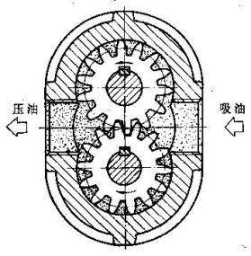
A、叶片泵 B、齿轮泵 C、柱塞泵 D、电液泵
35、单活塞杆液压缸的有杆腔和无杆腔的有效工作面积不等，当压力油以相同的压力和流量分别进入缸的两腔时，活塞在两个方向的速度和（ ）不相等。
A、扭力 B、推力 C、扭矩 D、转矩
36、在液压传动系统中用来控制工作液体流动（ ）的液压元件，总称为方向控制阀。
A、压力 B、流量 C、方向 D、速度
37、下图压力控制阀属于（ ）类型。 见图37-M 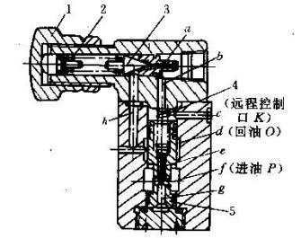
A、先导式溢流阀 B、顺序阀
C、减压阀 D、压力继电器
38、如下图所示，压力控制阀属于（ ）类型。 见图38-M 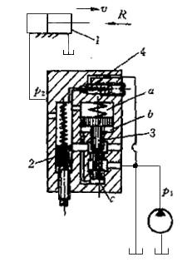
A、分流阀 B、调速阀 C、溢流节流阀 D、溢流阀
39、数控车床用换向阀控制卡盘，实现高压和低压夹紧的（ ）。
A、转位 B、转移 C、转动 D、转换
40、如下图3YA失电、1YA得电，换向阀2和换向阀1均位于（ ）位。 见图40-M 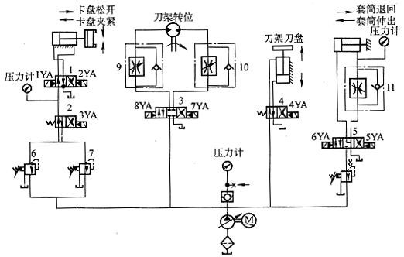
A、右 B、左 C、中位 D、不确定
41、液压控制阀的板式连接通过（ ）组成一定的控制回路。
A、连接板 B、法兰 C、非标准 D、英制
42、数控机床液压卡盘处于正卡且在低压夹紧状态下，其夹紧力的大小是由管路上的减压阀来调节的。（ ）
A、高压 B、中压 C、低压 D、超高压
43、调整泵轴与电动机联轴器同轴度时其误差不超过（ ）。
A、0.30mm B、0.35mm
C、0.40mm D、0.20mm
44、活塞杆全长和局部弯曲：活塞杆全长校正直线度误差应（ ）0.03/100mm或更换活塞。
A、小于等于 B、大于等于 C、大于 D、小于
45、液压油太脏、过滤不良及其它机械杂质侵入造成节流阀（ ）。
A、顺畅 B、流通 C、阻塞 D、通畅
46、机床拆卸前了解机械设备（ ）系统，明确其用途和相互间的作用。
A、包装 B、连接 C、传动 D、固定
47、机床拆卸时最后按先外后内、先上后下的（ ），分别将各部件分解成零件。
A、位置 B、顺序 C、部位 D、宽度
48、机床组装前应熟悉设备（ ）和技术要求。
A、装配图 B、三视图 C、左视图 D、右视图
49、机床组装时首先（ ）的安装。
A、床身与床脚 B、齿条 C、刀架 D、电气
50、简单PLC的运算功能包括逻辑运算和（ ）。
A、控制功能 B、编程功能
C、计时和计数功能 D、处理速度功能
51、按故障造成的后果分危害性故障、（ ）。
A、磨损性故障 B、安全性故障 C、先天性故障 D、部分性故障
52、目前高速主轴多数采用（ ）轴承。
A、角接触球轴承 B、陶瓷滚动
C、向心 D、推力
53、主轴内刀具的自动夹紧装置松刀时，通过（ ）活塞推动拉杆来压缩碟形弹簧，使夹头涨开。
A、液压泵 B、液压马达 C、液压缸 D、节流阀
54、在主轴前端设置一个（ ）键，当刀具装入主轴时，刀柄上的键槽必须与突键对准，才能顺利换刀。
A、斜 B、锲 C、突 D、平
55、数控机床主轴润滑通常采用（ ）润滑系统。
A、循环式 B、手工 C、压力 D、管路
56、主轴与箱体超差引起的切削振动大，修理主轴或箱体使其（ ）精度、位置精度达到要求。
A、连接 B、接触 C、配合 D、加工
57、诊断的步骤包括（ ）。
A、要确定运行状态检测的内容、建立测试系统
B、特征提取
C、制定决策
D、要确定运行状态检测的内容、建立测试系统，特征提取，制定决策都正确
58、梯形齿同步带在传递功率时由于应力集中在（ ）部位，使功率传递能力下降。
A、齿顶 B、分度圆 C、齿根 D、齿顶圆
59、伺服电动机与滚珠丝杠连接不同轴引起滚珠丝杠在（ ）中转矩过大。
A、移动 B、振动 C、运转 D、连接
60、变挡液压缸窜油或内泄造成（ ）无变速。
A、进给 B、升降 C、主轴 D、工作台
61、斜齿轮垫片间隙消除的结构可用于（ ）传动齿轮。
A、输入 B、中间 C、输出 D、传动
62、采用丝杠固定、螺母旋转的传动方式，螺母一边转动、一边沿固定的丝杠作（ ）移动。
A、径向 B、周向 C、轴向 D、反向
63、二滑板配合压板过紧或研伤会造成滚珠丝杠在运转中（ ）过大。
A、速度 B、转动 C、转矩 D、动量
64、检查时主轴箱沿Y轴正、负方向连续运动，观察千分表（ ）无明显变化，排除滚珠丝杠轴向窜动的可能。
A、指针 B、位置 C、读数 D、转动
65、丝杠窜动引起的故障检查的顺序大致为：伺服驱动装置、电动机及测量器件、电动机与丝杠连接部分、液压平衡装置、开口螺母和滚珠丝杠、（ ）、其他机械部分。
A、电气开关 B、轴承 C、变压器 D、接触器
66、导轨研伤机床经长期使用因为地基与床身水平有变化，使导轨（ ）单位面积负荷过大。
A、全部 B、局部 C、整体 D、角落
67、主轴头通常有卧式和立式两种，常用转塔的（ ）来更换主轴头，以实现自动换刀。
A、移动 B、升高 C、转位 D、旋转
68、气压太高会造成机械手换刀速度过（ ）。
A、慢 B、快 C、低 D、小
69、编程时如果要结束一行程序的输入并且执行换行，需要按下数控系统的（ ）键。
A、RESET B、EOB C、ST D、POS
70、数控系统面板上这些按钮的作用是（ ）。 见图70-M 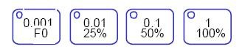
A、单端运行速度 B、模拟主轴运转倍率选择
C、空运转速度 D、快速进给倍率选择
71、数铣加工过程中，按了紧急停止按钮后，应（ ）。
A、排除故障后接着走 B、手动返回参考点
C、重新装夹工件 D、重新上刀
72、数控系统的手动进给值一般采用（ ）输入。
A、英寸 B、毫米 C、厘米 D、英寸或毫米
73、通常情况下，数控机床的DNC功能是在数控系统的（ ）工作方式下实现的。
A、手动 B、手轮 C、录入 D、自动
74、对ISO EOB FMS MDI的正确解释是（ ）。
A、美国工业电子协会、程序结束符、集成制造系统、自动运行
B、国际标准化组织、程序段结束符、柔性制造系统、手动数据输入
C、美国工业电子协会、程序段结束符、柔性制造系统、自动运行
D、国际标准化组织、程序结束符、集成制造系统、手动数据输入
75、机械原点是（ ）。
A、机床坐标系原点 B、工作坐标系原点
C、附加坐标系原点 D、加工程序原点
76、数控机床的准停功能主要用于（ ）。
A、换刀和加工中 B、退刀
C、换刀和让刀 D、测量工件时
77、按下数控系统的（ ）按钮，机床开始在程序的控制下加工零件。
A、循环启动 B、主轴正传 C、暂停 D、复位
78、如果选择了数控系统的程序段跳过功能，那么执行程序时含有（ ）的程序段指令无效。
A、* B、_ C、# D、/
79、数控系统在自动运行时，单程序段控制指的是（ ）。
A、只能执行简单的程序
B、程序的所有程序段接连运行
C、执行完程序的一个程序段之后停止
D、跳过指定的程序段
80、数控车床在执行刚性攻丝时，（ ）每旋转一转，沿攻丝轴产生一定的进给（螺纹导程）。
A、Z轴 B、进给轴 C、X轴 D、主轴
81、如果数控系统某个扩展I/O模块的DI、DO、AI、AO数量全部设为0，系统认为该站号（ ）。
A、只有在机床空载时无效 B、只有在机床空载时有效
C、无效 D、有效
82、当数控系统的软限位参数设定为0时，软限位机能（ ）。
A、失效 B、有效 C、最大 D、最小
83、关于无挡块式回参考点的数控机床，参考点的设定，正确的是（ ）。
A、用自动把轴移动到参考点附近
B、返回参考点前先选择返回参考点的方式
C、用快速定位指令将轴移动到下一个栅格位置后停止
D、返回参考点后要关机
84、当数控系统切削进给指数加减速时间常数为0时，指数加减速机能（ ）。
A、有效 B、无效 C、最小 D、最大
85、如果用刀具的侧刃加工，为了工件尺寸准确，就必须要在数控系统里设定（ ）参数。
A、刀具切削速度 B、刀具金属性能
C、刀具长度补偿 D、刀具半径补偿
86、数控机床不同螺距的丝杠与各种步距角的电机相配时，通过（ ）设定，可以使编程与实际运动距离保持一致。
A、电子齿轮比参数 B、切削速度上限值
C、升、降速时间常数 D、螺距误差补偿参数
87、圆度公差用于对回转面在任一正截面上的圆形轮廓提出的（ ）精度要求。
A、位置 B、形位 C、形状 D、尺寸
88、数控铣床Y坐标方向移动时工作台面的平行度检测时（ ）要夹紧。
A、所有手柄 B、升降台 C、横向 D、纵向
89、数控铣床X坐标方向移动时工作台面的平行度检测时在任意300测量长度上精密级为（ ）。
A、0.025mm B、0.035mm
C、0.040mm D、0.016mm
90、数控铣床主轴的轴向窜动主轴轴肩支承面（ ）边缘处，旋转主轴进行检验。
A、远离 B、靠近 C、对齐 D、偏离
91、检测主轴定心轴颈的径向跳动时使指示器测头触及主轴定心轴颈（ ）。
A、端面 B、表面 C、轴面 D、轴孔
92、将带有指示器的支架放在面（ ）上，使指示器的测头触及检验棒的表面。
A、导轨 B、盖板 C、工作台 D、平口钳
93、指示器和专用检验棒，检验时将指示器（ ）主轴锥孔中的专用检验棒上。
A、敲入 B、插入 C、拧入 D、打入
94、下列关于滚珠丝杆副的结构特点论述错误的是：（ ）。
A、摩擦因数小 B、可预紧消隙
C、运动平稳较差 D、运动具有可逆性
95、数控铣床主轴箱在Z坐标方向移动的直线度检测时工作台位于行程的（ ）位置，角尺放在工作台面上横向垂直平面内和纵向垂直平面内。
A、任意 B、右边 C、左边 D、中间
96、下图所表示的是：（ ）。 见图96-M 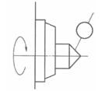
A、尾座移动对床头箱平行度检测示意图
B、主轴顶尖误差的检测示意图
C、尾座对床头箱平行度检测示意图
D、主轴轴线的平行度检测示意图
97、下图所表示的机床精度检查工艺是：（ ）。 见图97-M 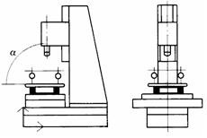
A、床身水平调整示意图
B、工作台平面度检测示意图
C、主轴轴线对工作台面垂直度检测示意图
D、工作台水平度检测示意图
98、将被测物体置于三坐标测量空间，可获得被测物体上各测点的（ ）位置。
A、中心 B、尺寸 C、坐标 D、重心
99、测量报告中的XY、ZX、YZ空间示值误差单位是（ ）。
A、μm B、mm C、cm D、m
100、三个轴之位移量测系统经数据处理器或计算机等计算出（ ）的各点坐标（x，y，z）及各项功能量测的仪器。
A、数据 B、重量 C、工件 D、位置
101、数控机床的定位精度主要检测单轴定位精度、单轴重复定位精度和两轴以上联动加工出试件的（ ）。
A、表面粗糙度 B、圆度 C、平行度 D、平面度
102、推力球轴承中有紧圈和松圈，装配时（ ）应紧靠在转动零件的端面上。
A、紧圈 B、松圈 C、滚珠 D、保持架
103、利用心轴外圆与工件内孔的过盈配合来实现夹紧，定位元件与夹紧元件合为一体，它是一种（ ）夹紧结构。
A、自动定位 B、特殊定位 C、可调定位 D、可换定位
104、镗削精度高的孔时，粗镗后，在工件上的切削热达到（ ）后再进行精镗。
A、热平衡 B、热变形 C、热膨胀 D、热伸长
105、国家标准规定优先选用基孔制配合的原因是（ ）。
A、因为孔比轴难加工
B、因为从工艺上讲，应先加工孔，后加工轴
C、为了减少定尺寸孔用刀、量具的规格和数量
D、为了减少孔和轴的公差带数量
106、装配的步骤一般是（ ）。
A、组件→部件→总装 B、部件→构件→总装
C、构件→总装→部件 D、总装→部件→构件
107、塞尺是用来检测两个结合面之间间隙大小的片状量规。使用塞尺时，（ ）描述是不正确的。
A、根据间隙的大小选择塞尺的薄片数，可一片获数片叠在一起使用
B、测量时塞尺要用力塞进间隙
C、不能测量温度较高的工件
D、塞尺使用完后要擦拭干净，及时收进夹板
108、用平尺和（ ）检验精车端面的平面度。
A、游标卡尺 B、千分尺 C、量块 D、检验棒
109、水平仪的分度值是以（ ）为基长的倾斜值，如需测量长度为L的实际倾斜则可通过下式进行计算：实际倾斜值=分度值×L×偏差格数。
A、二米 B、三米 C、四米 D、一米
110、装配精度或装配技术要求，常指装配尺寸链的（ ）。
A、增环 B、组成环 C、封闭环 D、减环
111、在制图规范中粗实线用于表示（ ）。
A、断裂处的边界线 B、不可见轮廓线
C、可见轮廓线 D、对称中心线
112、新铣床验收工作应按（ ）进行。
A、使用单位要求 B、机床说明书要求
C、国家标准 D、机床生产厂家标准
113、启动数控机床后，一般要使机床空运转（ ）左右。（根据各个设备的需要选择空运行时间）
A、15分钟 B、10分钟 C、5分钟 D、2分钟
114、轴承损坏或传动轴弯曲引起的主轴箱噪声大，采取修复或更换轴承，（ ）传动轴方法排除故障。
A、刨削 B、车削 C、校直 D、焊接
115、消声器就是通过阻尼或增加排气面积等方法降低排气速度和（ ），达到降低噪声的目的。
A、流量 B、方向 C、回路 D、功率
116、下列联轴器中，能补偿两轴的相对位移并可缓冲、吸振的是（ ）。
A、凸缘联轴器 B、齿式联轴器
C、万向联轴器 D、弹性柱销联轴器
117、因系统外部干扰引起故障的机床在使用过程中经常会出现无规律的“死机”，最常用的排除办法是（ ）。
A、关机重新启动
B、重新输入系统参数
C、重新编写PLC程序
D、检查电气控制系统各模块的连接
118、精车后，工件端面圆跳动超差的原因是（ ）。
A、主轴轴颈的圆度超差 B、刀具不正
C、进给传动误差 D、主轴轴向窜动超差
119、最大车削直径200～500mm的车床的尾座套筒轴线对主刀架溜板移动的平行度，在（ ）内每300mm测量长度上允差为0.020mm。
A、次平面 B、主平面 C、主轴端面 D、导轨面
120、在用车床加工工件的端面时，刀架X方向移动对主轴回转轴线不垂直时，将产生（ ）。
A、加工表面对定位基准的圆跳动
B、加工表面对定位基准的垂直度误差
C、加工表面的平行度误差
D、不会产生任何误差
121、数控车床的典型布局有以下四种。其中（ ）便于导轨面的加工，并且刀架运动精度高。但机床宽度方向尺寸大。
A、水平床身水平刀架 B、水平床身斜刀架
C、斜床身 D、立床身
122、对于过盈量较小的小件采用干冰冷却，可冷却至（ ）。
A、－60℃ B、－68℃ C、－78℃ D、－88℃
123、某加工中心进行镗孔加工时，所镗出的孔与其基准的相互位置有误差，但未产生孔的形状误差，造成这种误差的原因很可能是（ ）。
A、机床的传动误差 B、机床导轨的导向误差
C、机床主轴的径向跳动 D、机床主轴的轴向窜动
124、数控铣床镗孔出现圆度超差主要原因是（ ）。
A、主轴在Z轴方向窜动 B、主轴在孔内振动
C、Z轴直线度不良 D、主轴径向跳动
125、自动换刀时，六角回转刀架转位后，液压油缸带动刀架（ ），实现刀架夹紧。
A、正转 B、反转 C、上升 D、下降
126、当机床三色灯的绿色灯亮时，表示（ ）。
A、机床有故障产生 B、机床处于准备状态
C、机床正在进行自动加工 D、机床处于非加工状态
127、目前高精度的三坐标测量机的单轴精度，每米长度内可达（ ）。
A、0.1mm以内 B、0.01mm以内
C、0.001mm以内 D、0.005mm以内
128、若滚动轴承内圈与轴是过盈配合，轴承外圈与轴承座孔是间隙配合时，应（ ）。
A、先将轴承安装在轴上，再一起装入轴承座孔内
B、先将轴承装入轴承座孔内，再将轴装入轴承内
C、将轴承与轴同时安装
D、轴先安装
129、液压控制阀的管式连接是采用（ ）螺纹管接头进行连接的。
A、标准 B、非标准 C、英制 D、米制
130、如图所示，在数控车床螺旋型四工位电动刀架自动换到过程中，当上刀体上升到一定的高度时，（ ）起作用，带动上刀体旋转进行选刀。
A、蜗轮蜗杆机构 B、离合转盘
C、定轴 D、霍尔元件
131、数控车床液压尾座套筒通过（ ）实现顶出与缩回。
A、液压马达 B、液压缸 C、流量阀 D、节流阀
132、以下所列是金属切削机床机械传动常用的传动副。其中（ ）的优点是结构简单，制造方便，传动平稳，且有过载保护作用。缺点是传动比不准确，所占空间较大。
A、皮带传动 B、齿轮传动
C、蜗轮蜗杆传动 D、丝杆螺母传动
133、链式刀库有单环链式和多环链式.链条较长时结构等几种，图中所示结构为（ ）。 见图133-M 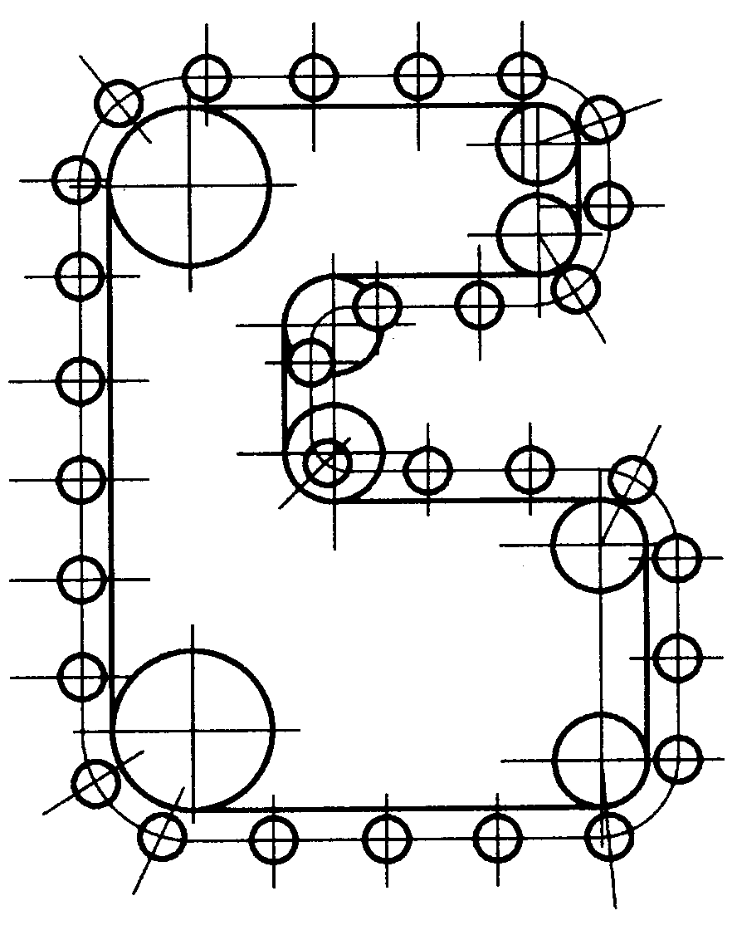
A、单环链式结构 B、多环链式结构
C、链条较长时结构 D、三种结构的复合体
134、数控机床进给系统采用齿轮传动副时，应该有消隙措施，其消除的是（ ）。
A、齿轮轴向间隙 B、齿顶间隙
C、齿侧间隙 D、齿根间隙
135、数控机床的切削精度在很大程度上取决于（ ）。
A、刀尖位置 B、刀刃位置 C、刀柄位置 D、刀背位置
136、数控车床溜板移动对主轴和尾座顶尖轴线的等高度在次平面内只许尾座高（ ）。
A、0.01 B、0.02 C、0.03 D、0.04
137、数控机床的编程就是把零件加工工艺过程、工艺参数、（ ）以及刀具位移量等信息，用数控系统所规定的语言记录在程序单上的全过程。
A、机床输入信号名称 B、PLC信号定义名称
C、机床的电流值 D、机床位移量
138、试件切削精度是（ ）检测。
A、几何精度 B、位置精度 C、运动精度 D、综合精度
139、加工高精度叶片时应采用（ ）轴连动的数控机床。
A、3轴 B、5轴 C、2轴 D、2.5轴
140、下列关于分度工作台的描述中，（ ）是错误的。
A、能在一次装夹中完成多工序加工
B、能在一次装夹中完成多个面的加工
C、可在切削状态下将工件旋转一定的角度
D、只能完成规定角度的分度运动
141、数控机床进给传动方式有以下几种形式。其中（ ）适用于负载力矩大、需要放大伺服电机输出扭矩的场合。
A、电动机通过联轴器直接与丝杆连接
B、电动机通过齿轮与丝杆连接
C、电动机通过齿形带与丝杆连接
D、直线电动机直接驱动
142、数控系统在MDI运转时，可以一次从LCD/MDI面板上输入（ ）。
A、一个程序的指令 B、一个程序段的指令
C、两个程序段的指令 D、无数个程序段的指令
143、数控机床的切削精度检验包括（ ）。
A、镗孔精度 B、镗孔的孔距精度和孔径精度
C、端面铣刀铣平面的精度 D、以上都是
144、数控机床调试通电前的检查，要对输入电源和（ ）进行确认。
A、大小 B、对称性 C、相位 D、频率
145、主轴旋转轴线对工作台面的垂直度包括在机床的横向垂直平面内和在机床的纵向垂直平面内，横向.纵向的误差分别计算，以两次测量结果的代数（ ）之半计。
A、和 B、差 C、商 D、积
146、镗孔时，孔呈椭圆形的主要原因是（ ）。
A、主轴与进给方向不平行 B、刀具磨损
C、工件装夹不当 D、主轴刚度不足
147、检测平行度误差时指示器的最大与最小读数之（ ）即为平行度误差。
A、和 B、差 C、积 D、商
148、数控车床床身导轨直线度精度检查一般选用那种检具（ ）。
A、精密水平仪 B、百分表 C、激光干涉仪 D、球干仪
149、检查数控车床床身横向导轨直线度检验，沿床身导轨全长的任意位置上水平仪的（ ）即为床身导轨的平行度误差。
A、读数代数差 B、读数代数和 C、最小读数值 D、最大读数值
150、将检验棒顶在主轴和尾座顶尖上，将百分表固定在溜板上，百分表测头水平触及检验棒线线，全程移动溜板，调整尾座，使百分表在行程两端读数相等，检验（ ）误差。
A、溜板移动在水平面内的平等度
B、尾座移动对溜板移动的平行度
C、水平面内尾座移动对溜板移动的平行度
D、垂直平面内尾座移动对溜板移动的平行度
151、用专用装置在主轴线上加力F（F的值为消除轴向间隙的最小值），把百分表安装在机床固定部件上，然后使百分表测头沿主轴轴线分别触及专用装置的钢球和主轴轴肩支承面；旋转主轴，百分表读数最大差值即为（ ）误差。
A、主轴的轴肩支承面的跳动 B、主轴的轴向窜动
C、主轴锥孔轴线的径向跳动 D、主轴定心轴颈的径向跳动
152、将检验棒插在主轴锥孔内，把百分表安装在机床固定部件上，使百分表测头垂直触及被测表面，旋转主轴，记录百分表的最大读数差值，在a、b处分别测量；标记检棒与主轴的圆周方向的相对位置，取下检棒，同向分别旋转检棒90︒、180︒、270︒后重新插入主轴锥孔，在每个位置分别检测；取４次检测的平均值即为（ ）。
A、主轴的轴肩支承面的跳动 B、主轴的轴向窜动
C、主轴锥孔轴线的径向跳动 D、主轴定心轴颈的径向跳动
153、将检验棒插在主轴锥孔内，把百分表安装在溜板（或刀架）上，使百分表测头垂直在平面触及被测表面（验棒），移动溜板，记录百分表的最大读数差值及方向；旋转主轴180度，重复测量一次，取两次读数的（ ）作为在垂直平面内主轴轴线对溜板移动的平行度误差。
A、最大值 B、代数和 C、代数差 D、算术平均值
154、将检验棒顶在床头和尾座两顶尖上，把百分表安装在溜板（或刀架）上，使百分表测头在垂直平面内垂直触及被测表面（检验棒），然后移动溜板至行程两端，移动小拖板（Ｘ轴），记录百分表在行程两端的最大读数值的差值，即为（ ）。
A、主轴和尾座两顶尖的等高度。
B、尾座套筒锥孔轴线（对溜板移动）的平行度
C、刀架转位的重复定位精度
D、主轴轴线（对溜板移动）的平行度
155、将尾座套筒伸出有效长度后，按正常工作状态锁紧，百分表安装在溜板（或刀架上），然后使百分表测头在水平平面内垂直触及被测表面（尾座套筒），移动溜板，记录百分表的最大读数差值及方向；即得（ ）。
A、在垂直平面内尾座套筒轴线对溜板移动的等高度误差
B、在水平平面内尾座套筒轴线对溜板移动的等高度误差
C、在垂直平面内尾座套筒轴线对溜板移动的平行度误差
D、在水平平面内尾座套筒轴线对溜板移动的平行度误差
156、尾座套筒不伸出并按正常工作状态锁紧；将检验棒插在尾座套筒锥孔内，指示器安装在溜板（或刀架）上，然后把百分表测头在水平平面内垂直触及被测表面，移动溜板，记录百分表的最大读数差值及方向；取下验棒，旋转验棒180度后重新插入尾座套孔，重复测量一次，取两次读数的算术平均值作为（ ）。
A、在垂直平面内尾座套筒锥孔轴线对溜板移动的平行度误差
B、在水平平面内尾座套筒锥孔轴线对溜板移动的平行度误差
C、在垂直平面内尾座套筒轴线对溜板移动的平行度误差
D、在水平平面内尾座套筒轴线对溜板移动的平行度误差
157、数控铣床工作台面的平面度属于数控的（ ）精度检验。
A、定位 B、切削 C、几何 D、联系
158、数控机床故障维修的原则正确的是（ ）。
A、先电气后机械 B、先内部后外部
C、先简单后复杂 D、先动后静
159、数控车床主轴端部主轴的轴向窜动允许误差为（ ）。
A、0.005 B、0.01 C、0.02 D、0.03
160、数控机床的定位精度检验包括（ ）。
A、回转运动的定位精度和重复分度精度
B、直线运动各轴的反向误差
C、各直线运动坐标轴机械原点的复归精度
D、以上都是

得 分
评分人
二、判断题（每题0.5分，共20分。）
161、（ ）职业素质的稳定性特征是指职业素质一经形成，就会在个性品质中一成不变。
162、（ ）职业道德主要通过调节企业与市场的关系，增强企业的凝聚力。
163、（ ）树立企业信誉和形象的三个要素是：产品质量、服务质量和信守承诺。
164、（ ）虽然各行各业的工作性质、社会责任、服务对象和服务手段不同，但是他们对本行业人员要求具有职业道德的要求是相同的。
165、（ ）空间直角坐标轴在轴测投影中，其直角的投影一般已经不是直角了。
166、（ ）链传动属于啮合传动，所以瞬时传动比恒定。
167、（ ）液压传动装置工作平稳，能方便地实现无级调速，但不能快速起动,制动和频繁换向。
168、（ ）为了提高加工效率，在大批量生产加工中一般使用通用夹具来夹持零件。
169、（ ）数控机床的电气故障一般较易察觉，而数控机床的机械故障的诊断难度较大。
170、（ ）自动开关属于手动电器。
171、（ ）钻床夹具通常称钻模，主要由定位元件、夹紧装置、钻模板、夹具体组成。
172、（ ）用测力扳手使预紧力达到给定值的是控制扭矩法。
173、（ ）采用机床自身加工夹具零件，是制造精密夹具的方法之一。
174、（ ）分析控制电路时，如线路比较复杂，则可先排除照明、显示等与控制关系不密切的电路，集中进行主要功能分析。
175、（ ）根据《中华人民共合国劳动合同法》规定，试用期最长不得超过24个月。
176、（ ）对孔进行精研，将工件套在旋转的研磨棒上，研磨棒的转速越快越好，这样研磨效率高。
177、（ ）刮削后能使外锥内圆都保持良好的接触，有利于提高轴承的支撑刚性。
178、（ ）在车床上加工轴类零件，用三爪长盘安装工件，它的定位是五点定位。
179、（ ）干涉仪主要用于精密测量。
180、（ ）三角形导轨具有自动消除运动间隙的功能。
181、（ ）当工艺基准与设计基准不重合时，加工中需要按尺寸链封闭环进行工艺尺寸换算。
182、（ ）国家标准规定，机件的图形采用正投影法绘制，并采用第三角画法。
183、（ ）数控机床作空运行试验的目的是检验加工精度。
184、（ ）多轴机床中的A、B、C轴分别与X、Y、Z轴相互平行。
185、（ ）粗加工、半精加工的刀具半径补偿值为刀具半径值与精加工余量之和。
186、（ ）对于精度要求高的数控机床主轴一般采用动压或静压滑动轴承及磁悬浮轴承作为支承。
187、（ ）液压系统的输出功率就是液压缸等执行元件的工作功率。
188、（ ）数控车床主轴定心轴颈的径向跳动允差为0.05mm。
189、（ ）数控车床具有运动传动链短，运动副的耐磨性好，摩擦损失小，润滑条件好，总体结构刚性好，抗振性好等结构特点。
190、（ ）GB/T16462-1996数控卧式车床床身横向导轨的平行度的允差值为0.04/100。
191、（ ）若机床具有刀具半径自动补偿功能，无论是按假想刀尖轨迹编程还是按刀心轨迹编程，当刀具磨损或重磨时，均不需重新编写程序。
192、（ ）GB/T16462-1996数控卧式车床溜板移动在（500＜DC≤1000)范围水平面内的直线度的允差值为0.02。
193、（ ）把百分表安装在机床固定部件上，使百分表测头垂直于主轴定心轴颈并触及主轴定心轴颈；旋转主轴，百分表读数最大差值即为主轴的轴肩支承面的跳动误差。
194、（ ）将检验棒插在主轴锥孔内，把百分表安装在溜板（或刀架）上，使百分表测头垂直在平面触及被测表面（验棒），移动溜板，记录百分表的最大读数差值及方向；旋转主轴 180 度，重复测量一次，取两次读数的最大值作为在水平平面内主轴轴线对溜板移动的平行度误差。
195、（ ）将专用顶尖插在主轴锥孔内，把百分表安装在机床固定部件上，使百分表测头垂直触及被测表面，旋转主轴，记录百分表的最小得数差值即为数控车床主轴顶尖的跳动。
196、（ ）将检验棒顶在床头和尾座两顶尖上，把百分表安装在溜板（或刀架）上，使百分表测头在垂直平面内垂直触及被测表面（检验棒），然后移动溜板至行程两端，移动小拖板（Ｘ轴），记录百分表在行程两端的最大读数值的差值，即为主轴和尾座两顶尖的等高度。
197、（ ）切削加工中，由于传给刀具的热量比例很小，所以刀具的热变形可以忽略不计。
198、（ ）摩擦表面愈洁净、光滑，表面粗糙度过分小，愈易发生黏着磨损。
199、（ ）光栅可分为圆光栅和长光栅分别用于测量直线位移和角度。
200、（ ）平尺拉表比较法是检测导轨直线度误差的常用方法。

